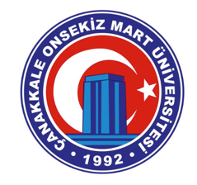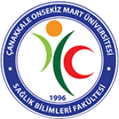
ÇANAKKALE ONSEKİZ MART ÜNİVERSİTESİ SAĞLIK BİLİMLERİ FAKÜLTESİ
EBELİK BÖLÜMÜ
KALİTE GÜVENCE KOMİSYONU TOPLANTI TUTANAĞI FORMU
Toplantı Adı: | Kalite Güvence Komisyonu Toplantısı
Toplantı Tarihi: | 26.12.2023
Toplantıya Katılanlar | Dr. Öğr. Üyesi Rukiye DEMİR | Katıldı
 | Dr. Öğr. Üyesi Bahise AYDIN | Katıldı
 | Arş. Gör. Rüveyda ÖLMEZ YALAZI | Katıldı
Raportör: | Arş. Gör. Dr. Sibel OCAK AKTÜRK
Toplantı Fotoğrafı | 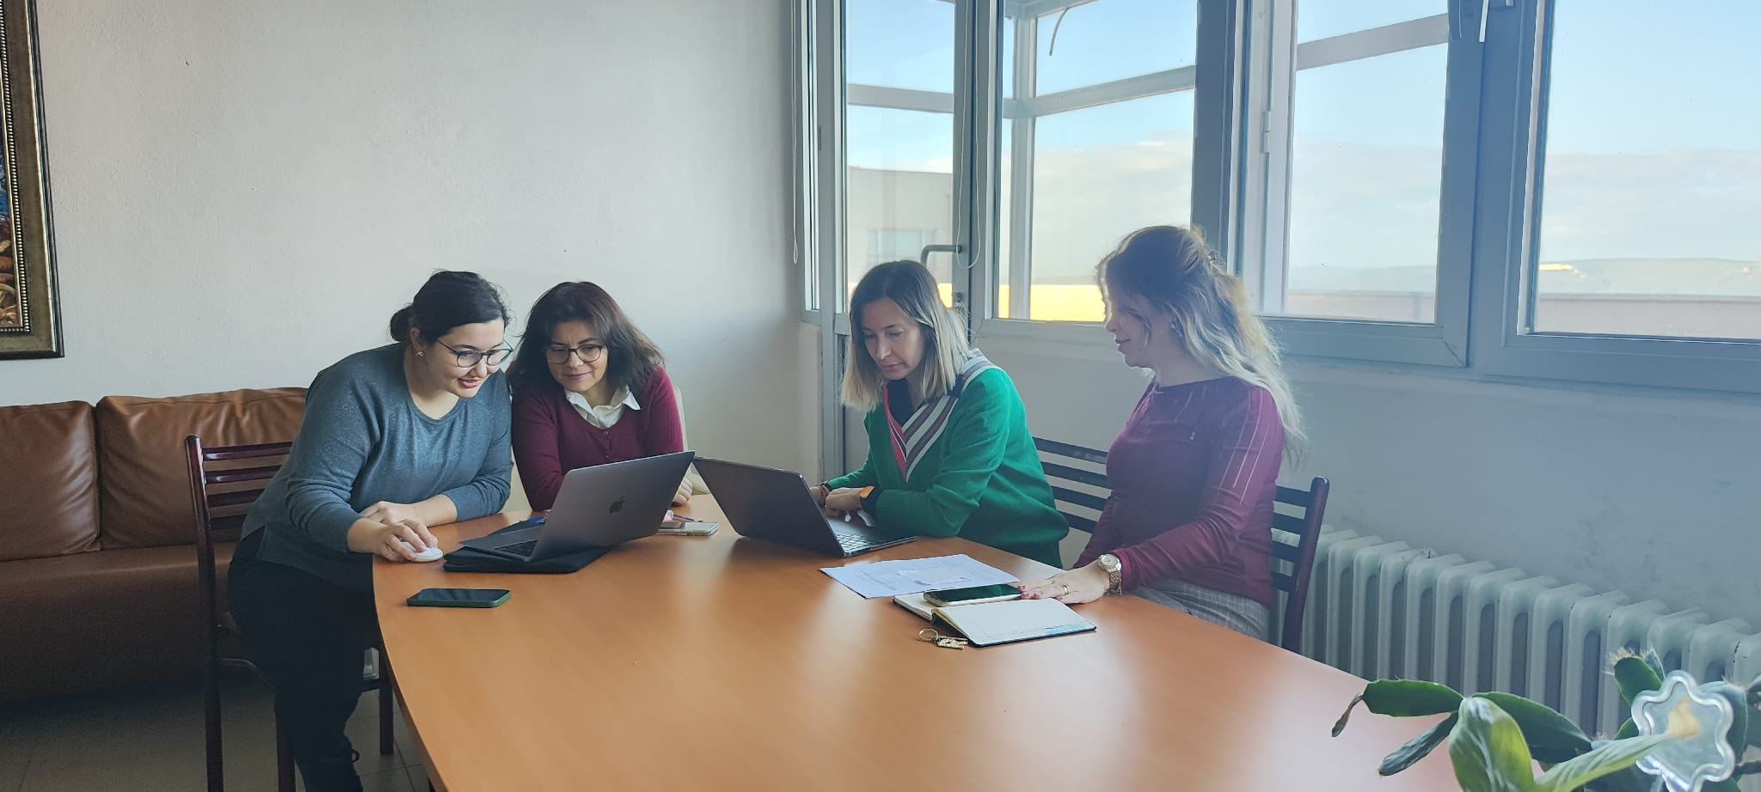
Gündem Maddeleri | - Bölüm web sayfasının kalite biriminin istediği formata uygun olacak şekilde yapılandırılması  - Bölüm içerisinde yapılan tüm etkinliklerin bölüm web sayfasında etkinlikler altında paylaşılması  - Bölüm web sayfasında yayınlanacak duyuru, etkinlik, haberlerin nasıl ayrılması gerektiği  - Bölüm final sınavlarının kalite birimi tarafından istenilen Örnek Sınav Kâğıdı Şablonuna göre hazırlanması ve bölüm öğretim üye ve elemanlarına tekrar hatırlatılması  - Bölüm ÖDR raporunun bölümdeki tüm öğretim üye ve elemanlarına paylaştırılarak en geç 15 Ocak tarihine kadar Ebelik Bölümü Kalite Güvence Komisyonuna teslim edilmesi.  - 2024 yılı ilk 6 ayı için yapılacak kalite komisyon toplantılarının belirlenmesi
Görüşmeler | Ebelik Bölümü Kalite Güvence Komisyonu üyeleri 26.12. 2023 tarihinde bir araya gelerek gündemde belirlenen konuları görüştü.
Alınan Kararlar | - Komisyonların Güncellenmesi Bazı Komisyonların Kaldırılması  - Komisyon Görev ve Amaçlarının, İçeriklerinin Düzenlenmesi  - Örnek Sınav Kağıdı ve Toplantı Tutanağı Formunun web sayfasına eklenmesi  - Bölüm içerisinde yapılan tüm etkinliklerin haberinin yazılarak Arş. Gör. Rüveyda Ölmez Yalazı ’ya bölüm web sayfasında etkinlikler altında paylaşılmak üzere iletilmesi ve bunun bölüm öğretim üye ve elemanlarına duyurulması.  - Bölümde bulunan tüm öğretim üye ve elemanlarının gerçekleştirdikleri toplantıları Toplantı Tutanak Formuyla kayıt altına almaları.

